**Moção Nº 545/2022**

A Câmara de Vereadores de Itapevi, por meio do Vereador que subscreve este documento, aprovam Moção de Aplausos ao Sr. Cristiano de Lima Braz da Secretaria Municipal de Esportes e Lazer pela atuação junto as Equipes de Atletas que conquistaram as Medalhas nos Jogos Regionais em Tatuí /SP 2022

.

**JUSTIFICATIVA**

A Câmara Municipal de Itapevi, através de seu vereador que subscreve este documento, aprovam Moção de Aplausos ao Sr. Cristiano de Lima Braz da Secretaria Municipal de Esportes e Lazer pela atuação junto as Equipes de Atletas que conquistaram as Medalhas nos Jogos Regionais em Tatuí /SP 2022, na 64ª Edição dos Jogos – 8ª Região, realizados No Período entre 15/06/2022 a 04/09/2022. O campeonato contou com diversos atletas do Estado de São Paulo.

Esse ano a atuação dos nossos competidores esteve fantástica e todos participaram com muita alegria e determinação.

Parabéns a você Cristiano que sempre buscou aprimorar seus conhecimentos técnicos em prol do esporte em nosso município.

Sala das Sessões Bemvindo Moreira Nery, 08 de agosto de 2022

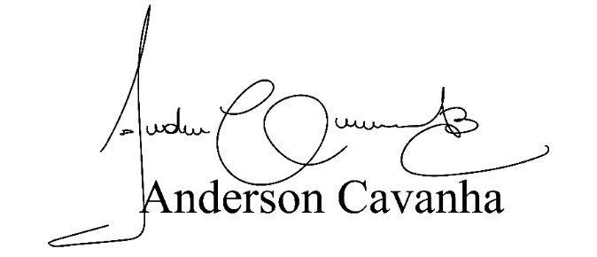

**Bruxão Cavanha**

**VEREADOR - PL**